中国医学科学院科研项目协理工作启动会顺利召开

9月27日上午，中国医学科学院科研项目协理工作启动会在京召开。王健伟副院校长，各所院科研主管同志、科研处负责人、项目管理人员，创新工程“十四五”项目首席专家、项目协理联络人以及院校科技处和财务处相关人员近300人参会；其中京内单位现场参会，京外单位线上参会。院校科技管理处王卫副处长主持会议。
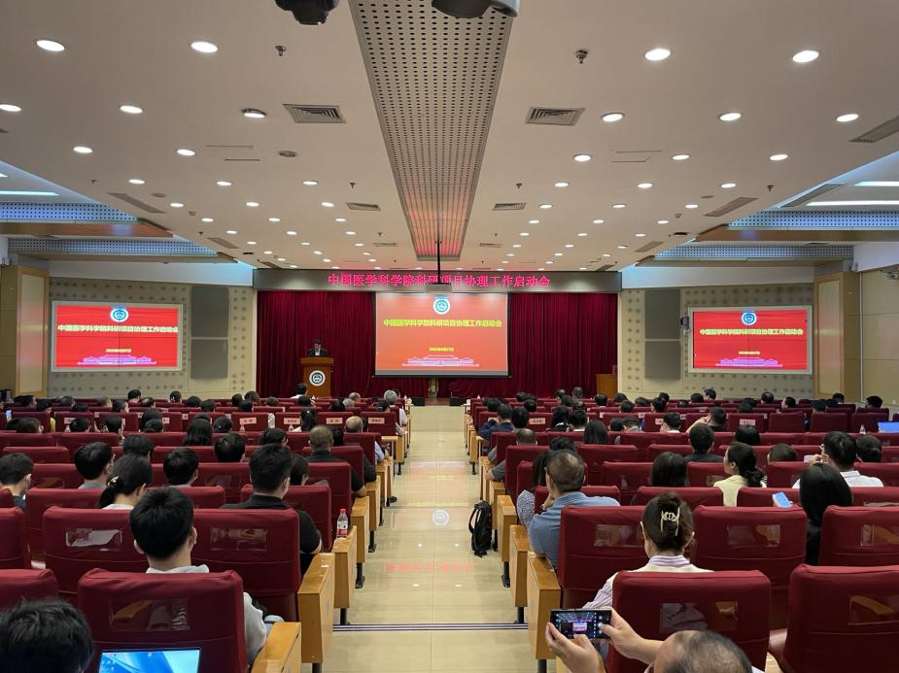
会上，王健伟副院校长介绍了创新工程2023年工作部署，一是进一步完善创新工程“十四五”“5+2+2”战略布局，继续强化国家战略科技力量，重点支持协和医学实验室建设；二是健全创新工程项目管理体系，建立科研项目的实时协理机制，启动创新工程“十四五”中期考评工作；三是深入探索科研项目奖励经费分配机制，建立激励卓越的重大成果评价体系，进一步激发科研人员的创新活力。
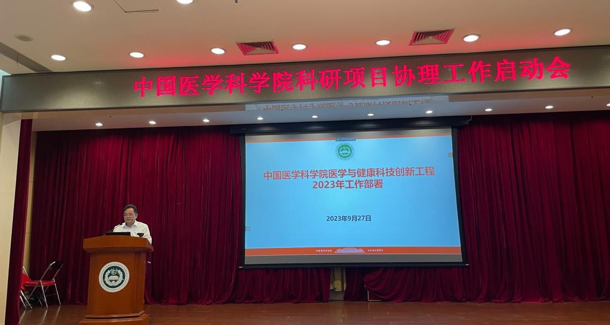
院校科技处王卫副处长解读了《中国医学科学院科研项目协理办法（试行）》，指出建立科研项目的实时协理机制旨在推动院校重大科技成果产出，详细说明了协理的体系、流程、内容等，并介绍了首批创新工程项目协理计划。
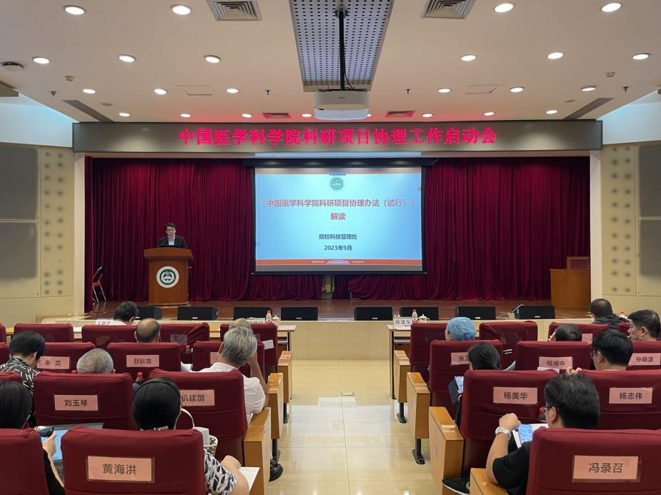

院校财务处郭宇处长强调了创新工程经费执行相关要求，一是高度重视，加强责任意识；二是强化预算编制管理，提高预算编制质量；三是合规合理使用经费，严肃项目执行纪律；四是完善内控，形成监督合力；五是强化绩效理念，实施绩效动态监控。
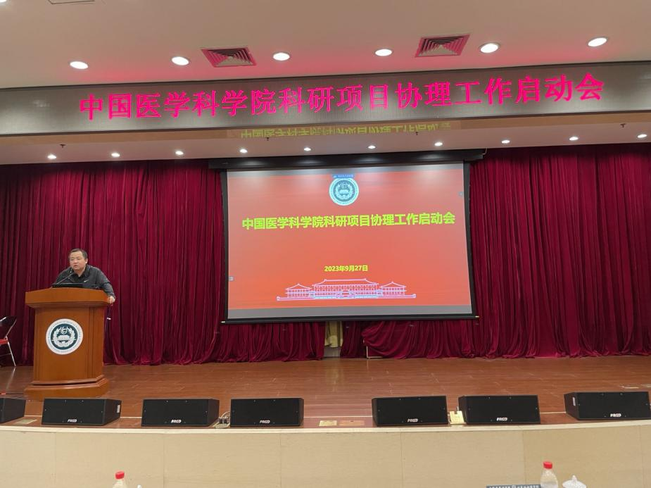
会议强调各单位及各项目需提高思想站位，规范项目管理，强化交账意识，高质量完成创新工程工作任务。会议的顺利召开标志着项目协理工作的正式启动，也将推动创新工程项目更好的实施。

科技管理处

